國立羅東高工活動彙報表
處室： 輔導室
1.活動名稱：104年度優質化教師生涯工作坊
2.活動日期：104.12.14
3.活動地點：第二會議室
4.活動主題：生涯歷程分享
5.活動講師：愛樂事桌遊 周肇興總監
6.活動目的：增進教師生涯相關知能
7.活動參加對象：宜蘭區高中職教師、本校教師
8.活動記錄：
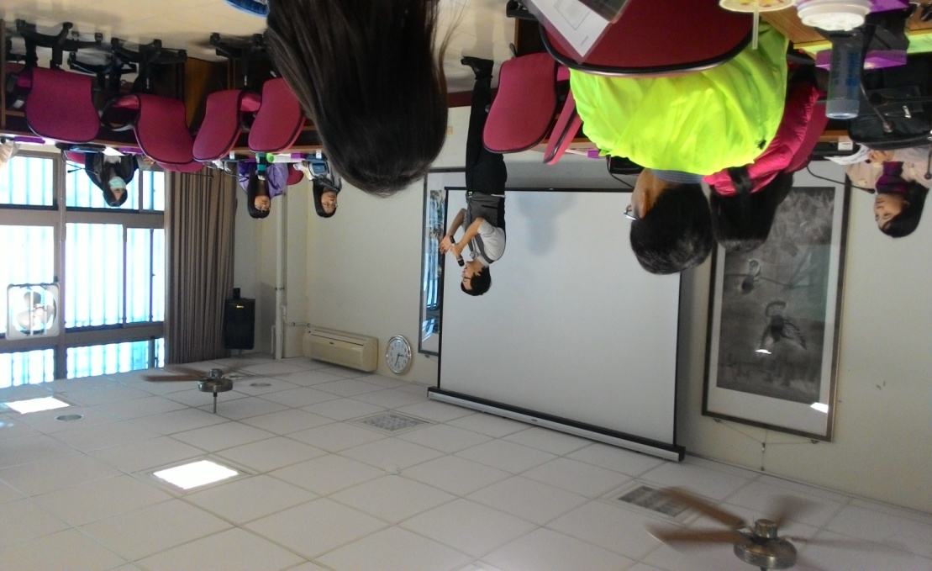
講師精彩演講
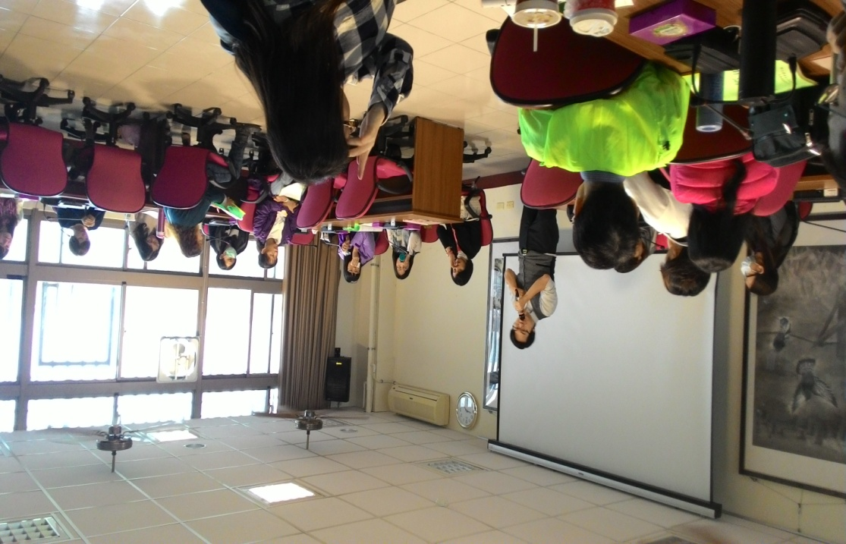
研習夥伴認真聆聽

